РАСЧЕТНО-ГРАФИЧЕСКАЯ РАБОТА №2

СТУДЕНТ: Копорушкин Данил

ГРУППА: МТ-301

ВАРИАНТ:12

**Тема: численное решение нелинейных уравнений.**

**Постановка задачи.**

Дана функция $f(x)=$ 1.4 * cos(x) - exp(x)

требуется вычислить один корень уравнения с заданной точность ԑ= $0.5*{10}^{-4}$,применяя: метод половинного деления, метод Ньютона, метод простой итерации.

**Локализация корня**

Необходимо найти отрезок [a,b], на котором существует единственный корень данного уравнения. Для этого преобразуем уравнение к равносильному виду $e^{x}= 1.4*cos(x);$ и найдем точки пересечения графиков $y=e^{x} и y=1.4*cos⁡(x)$

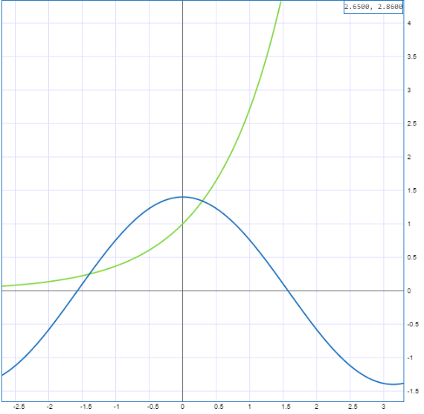Очевидно, корень уравнения $℘∈[0;1]$.

**Метод половинного деления**

1. Отрезок, на котором существует единственный корень найден.

2.Найдем середину текущего отрезка [a,b], c= $\frac{a+b}{2}$ т.е. c= $\frac{2.5+3}{2}$

3.Если f(a)*f(c)<0, то положить b=c, а если f(c)*f(b)<0, то a=c. В результате находится текущий отрезок локализации корня [a, b], в 2 раза меньше предыдущего

4. Если |b-a|< ԑ= $0.5*{10}^{-4}$, то процесс завершить и положить приближенным значением корня уравнения середину последнего найденного отрезка, в противном случае переходим к пункту 2.

5)количество итераций считается по формуле: http://matica.org.ua/images/stories/VM/image097.gif ~17.6

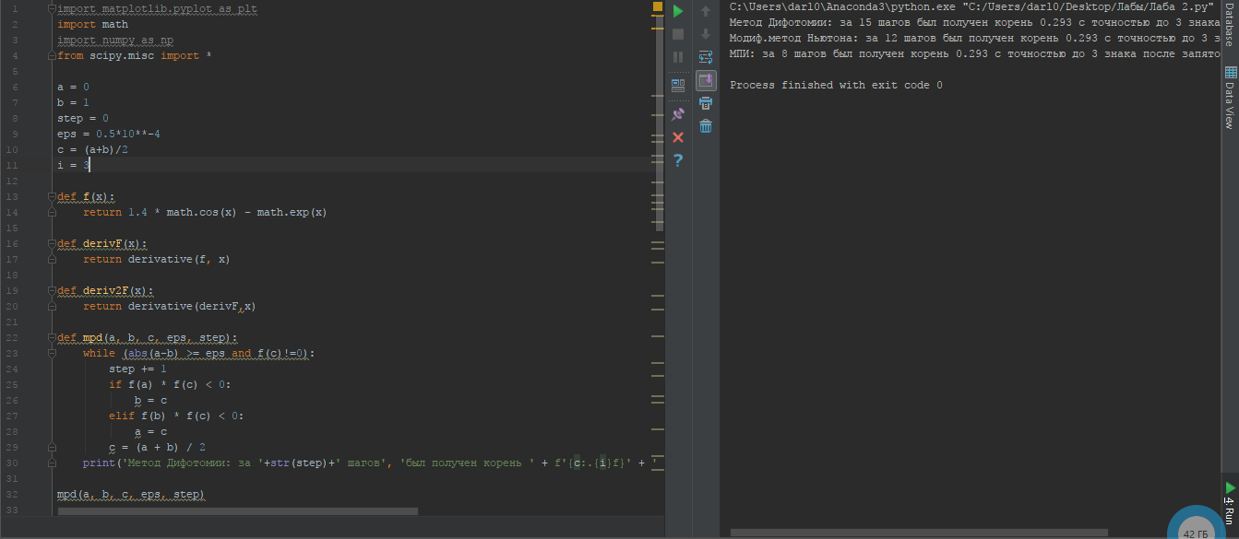**Приложение**

**Модифицированный метод Ньютона**

Выберем начальное приближение к корню $x_{0}$ из условия:

$f\left(x_{0}\right)*f^{,,}\left(x_{0}\right)<0$

$$f^{,,}\left(x\right)=-e^{x}-1.4*\cos\left(x\right)<0$$

$$f^{,,}\left(a\right)=-2.37$$

$$f^{,,}\left(b\right)=-4.29$$

$f\left(a\right)=0.4>0;f\left(b\right)=-1.96<0$ Отсюда следует, что $x_{0}$ =a

Каждое следующее приближение можно вычислить по формуле:

$$x_{n+1}=x_{n}-\frac{f(x_{n})}{f^{,}(x_{0})}=x_{n}-\frac{1.4 * cos(x) - exp(x)}{-e^{x}-1.4*\sin\left(x\right)}$$

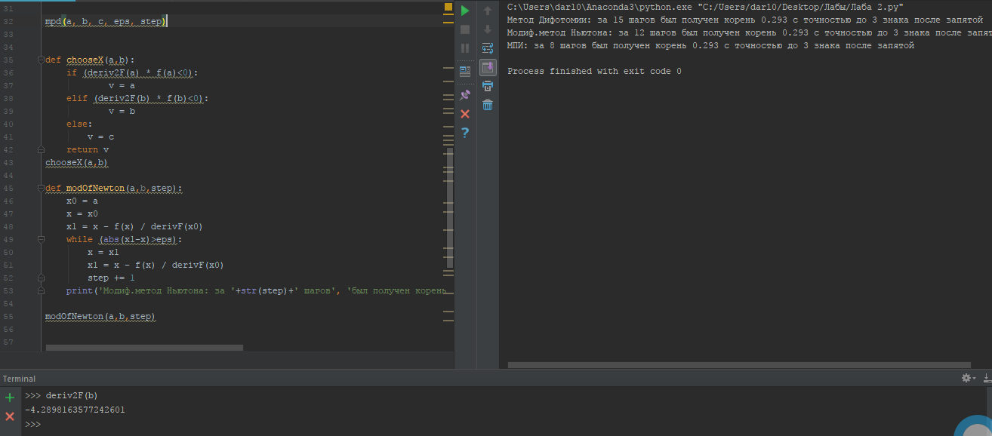**Приложение**

**Метод простой итерации**

Заменим исходное уравнение f(x)=0 на эквивалентное x=с(x) на отрезке [0;1].

Пусть, x=x+ a*f(x)=x+ a(1.4 * cos(x) - exp(x))

Найдем а = $\frac{2}{М+м}$, где М=max(f’(x)) m = min(f’(x))

Получим a~-0.408, m~-3,9, M~-1

Чтобы МПИ сходился нужно выполнение условия:

$|c{\left(x\right)}^{'}|=|{\left(1-a*f'(x)\right)}^{}|≤q<1$ (1)

При x=0,293 и a=0,4 (2) это условие выполняется => Метод простой итерации сходится.

Так же аналитически подсчитаем количество итераций:

q≤0,24 из (1) при (2)

0,5 ${10}^{-4}$*<1 ${0,24}^{n}$* => n > $\frac{\ln{0,5*{10}^{-4}}}{\ln{0,24}}$ ~ 7

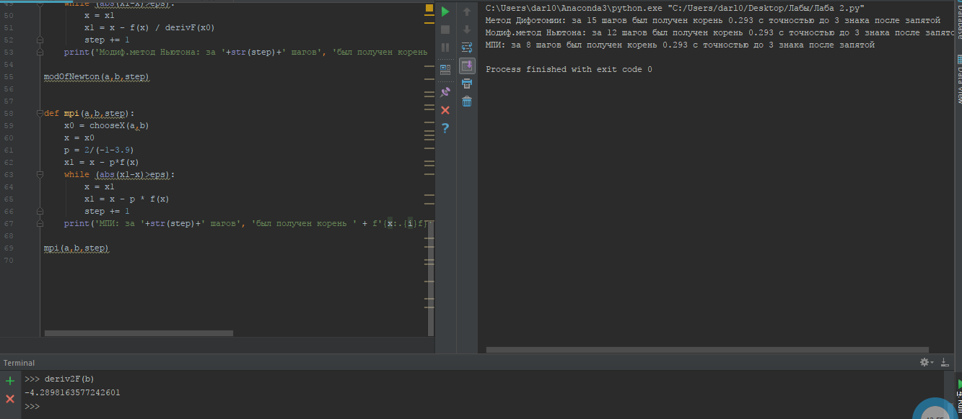**Приложение**

**Сравнение скоростей сходимости:** корень уравнения $f\left(x\right)=1.4 * cos\left(x\right)- exp\left(x\right)=0.2929\sim 0,293$ на отрезке [0; 1] вычисляется за: 15 шагов методом половинного деления, за 12 шагов Модифицированным методом Ньютона и за 8 шагов методом простой итерации.

**Вывод:**

Метод простой итерации сходятся быстрее других методов.

|  |  |  |  |
| --- | --- | --- | --- |
| *Метод* | *Корень* | *Число итераций(аналит.)* | *Число итераций на пк* |
| *Дихотомии* | 0,293 | ≤17.6 | 15 |
| *Мод метод Ньютона* | 0,293 | -------------------------- | 12 |
| *МПИ* | 0,293 | >7 | 8 |